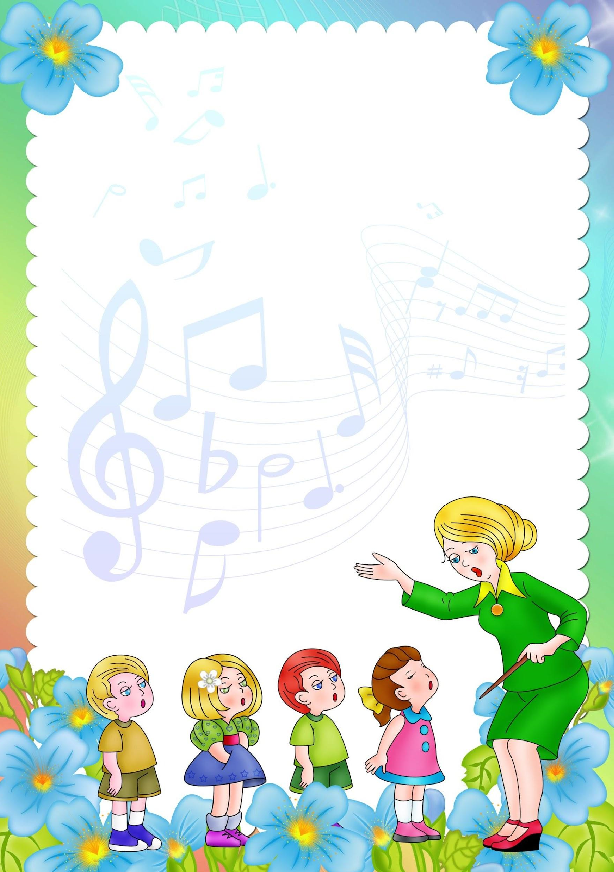
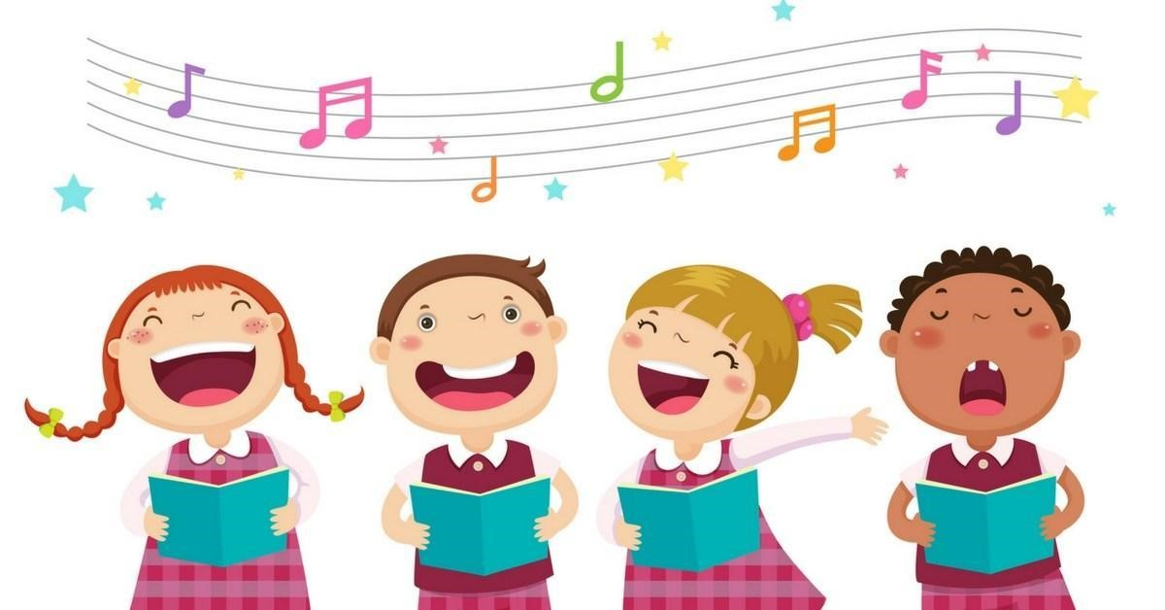
Панькова
Анна
Олеговна,
музыкальный
руководитель.
Учите
детей
петь
Пение
является
основным
средством
музыкального
воспитания.
Дети
любят
петь
и
охотно
поют.
Пение
оказывает
большую
помощь
и
в
развитии
речи
у
детей.
Можно
ли
учить
ребенка
петь?
Конечно,
можно
и
нужно,
но
делать
это
необходимо,
зная
и
учитывая
возрастные
особенности
детей.
1
.Голосовой
аппарат
ребенка
отличается
от
голосового
аппарата
взрослого.
Поэтому
звук
детского
голоса
высокий,
а
диапазон
(
объем
голоса)
от
нижнего
звука
до
верхнего
очень
небольшой
.

2
.Дети
должны
петь
естественным,
высоким,
светлым
звуком,
без
крика
и
напряжения.
3
.Очень
важно
систематически
повторять
с
детьми
разученные
песни
и
при
этом
петь
их
без
инструментального
сопровождения,
максимально
выразительно,
естественно,
с
точной
интонацией
и
дикцией.
4
.Один
из
важнейших
компонентов
пения
-
дыхание.
От
характера
дыхания
зависит
качество
звучания
детского
голоса
(
вялый,
напряженный,
тусклый,
звонкий).
У
людей
«поющих»
гораздо
меньше
встречаются
заболевания
дыхательных
путей.
5
.А
что
делать,
если
ваш
ребенок
не
хочет
сам
петь?
Не
заставляйте
ребенка
петь!
Не
волнуйтесь,
если
ребенок
долго
не
начинает
петь.
Малыш
должен
много
раз
услышать
одну
и
ту
же
песенку,
прежде
чем
сам
начнет
ее
петь.
Необходимо,
чтобы
в
его
памяти
отложилось
правильное
звучание,
иначе
он
не
увидит
разницы
между
верным
вариантом
и
своим
собственным
неуверенным
исполнением
.
6.
Чаще
хвалите,
радуйтесь
успехам
малыша,
подпевайте
ему.
Пойте!
Не
бойтесь
петь
дома,
даже
если
это
не
очень
хорошо
получается.
Говорите
ребенку,
что
петь
–
это
замечательно.
Пойте
вместе
с
ним!
Пение
–
это
своеобразный
антидепрессант,
оно
расслабляет,
успокаивает,
вдохновляет.

